**武汉大学计算机学院**

**2020-2021学年第一学期2020级**

**《认知过程的信息处理》课程考试试题（A）答案（开卷)**

1. **填空题**
2. 流转、处理、算法、客观认知、心里认知。
3. 群智感知、传感器技术、智能手机（便携式智能移动设备）、应用商店、云平台。
4. 过拟合、欠拟合、保持方法、交叉验证、自助法。
5. 分层、准确性、特征、特征、非结构化。
6. 认知系统（认知云平台）、认知系统（认知云平台）、情绪（情感）、认知系统（认知云平台）、交互。
7. 蒙特卡洛、选择、扩展、模拟（蒙特卡洛模拟）、反向传播（回溯）。
8. **简答题**
9. **答**：DeepQA的软件架构基于非结构化信息管理架构（UIMA）标准，可满足大量分布式机器之间的速度、可扩展性及准确性要求。其核心设计准则如下：（1）大规模并行处理；（2）概率问题和内容分析的整合；（3）可行度评估；（4）浅层与深层知识的整合。
10. **答**：认知数据主要来源于传感器监测与采集的环境数据、可穿戴设备采集的生理数据、社交网络数据、多媒体流数据。认知数据具有数据容量大、数据处理速度快、数据类型多样、数据真实性、数据值的变化性等大数据特征。
11. **答**：策略网络是模拟人类棋手的落子棋感，估值网络是模拟人类棋手的胜负棋感。两者的区别是：策略网络输出的是合法落子的概率分布，估值网络输出的是单个预测结果（局面判断的某个类别）；策略网络从棋谱中学习，估值网络通过自我对弈学习；策略网络关注局部，估值网络关注全局。
12. **答**：为了有效求解问题，将待解问题特性、以往同类问题的求解经验以及有关领域知识等启发式信息运用于算法设计，这种类型的算法称为启发式算法。遗传算法的启发式思想如下：新解的产生机制借鉴孟德尔的遗传学理论（交叉、变异等），群体内解的竞争机制仿照达尔文的进化论思想（适者生存原则）。
13. **答**：吴方法的核心思想是代数多项式的**零点集理论**，通过验证条件多项式的公共零点集包含在结论多项式的零点集之中证明初等几何定理。

主要步骤如下：

1. 将初等几何问题的条件和结论用代数多项式表达；
2. 确定自由变元和约束变元，对约束变元排序，将条件所对应的多项式三角化，假设三角化后的多项式为F1，F2，…，Fk，…，Fn，那么Fk只包含前面k个约束变元；
3. 将结论所对应的多项式依次从三角化升列底部到顶部做伪除法（亦即依次消除排序最高的约束变元），如果最后所得到的剩余多项式为0，则命题为真，否则命题为假；
4. 几何问题退化条件的自动发现。
5. **分析与计算题**
   1. **解答**：

F4=F2*(u2-u1)-F3=(u1-u2)(u1+u2)-x12

F5=F4+F1=(u1)2-(u2)2+(u2)2-(u1)2=0

没有非退化条件。

2、**解答：**

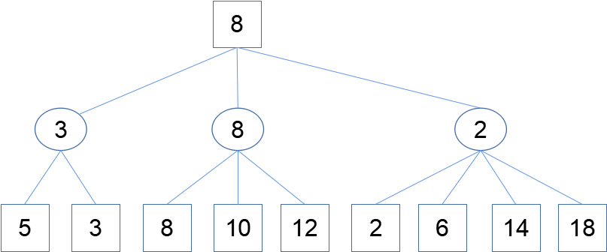

3、**解答：**

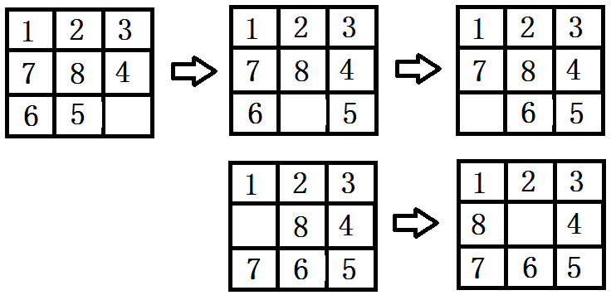

1. **论述题**
   1. **答案要点**：人与认知系统的交互将更加自然；人与机器的合作水平将达到新的高度；认知系统从数据、自身以及与人的交互中学习，专业知识更加丰富，智能表现进一步凸显，应答更加精准；认知系统的应用场景将进一步拓展。
   2. **答案要点**：5G通信技术的超低延迟与高可靠性以及认知引擎等方面的技术支持，使得5G认知系统的创新应用范式称为可能：远程手术、远程情绪安抚、增强现实游戏……。